Mercredi 27 septembre 2017 : Paysages japonais, de Hokusai à Hasui, visite conférence au MNAAG par Sylvie Ahmadian, conférencière au MNAAG.

L’exposition, réalisée à partir des collections du musée, est consacrée au paysage, genre emblématique et novateur de l’estampe japonaise mais aussi du courant Ukiyo-e ou « Images du Monde Flottant », au début du XIXème siècle. Les deux grands maîtres de l’estampe, Katsushika Hokusai (1760-1849) et Utagawa Hiroshige (1797-1858), se sont particulièrement illustrés dans le domaine du paysage, réalisant des pages individuelles mais aussi de nombreuses séries. Si l’exposition présente des œuvres universellement connues comme « Sous la vague au large de Kanagawa » de Hokusai, elle permet aussi de découvrir des pages méconnues et de suivre l’évolution du paysage dans l’estampe japonaise jusqu’au milieu du XXème s. Elle s’articule autour de thèmes tels que le paysage comme lieu de scènes de genre, comme pérégrination, ou lieu de scènes légendaires ou historiques, mais présente aussi des œuvres du courant avant-gardiste Shinhanga « l’estampe nouvelle » ainsi que des photographies de la seconde moitié du XIXème s. fortement influencées par les estampes.

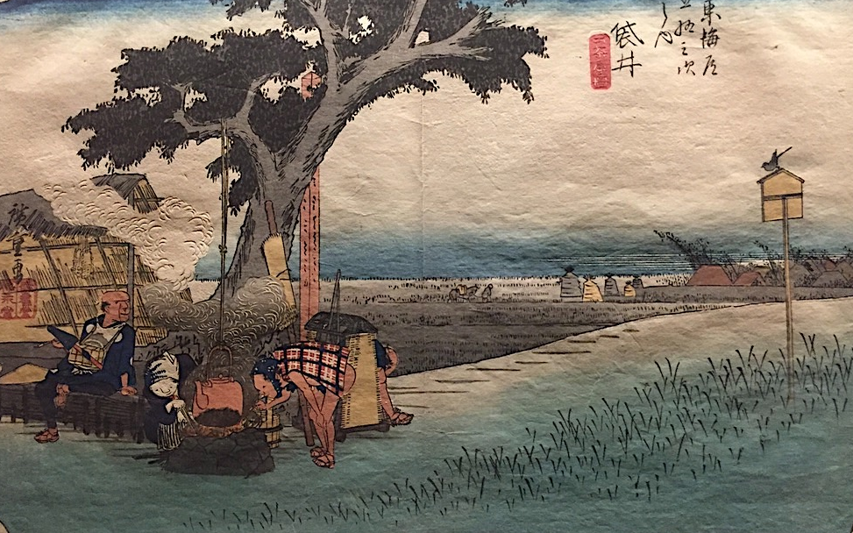 | 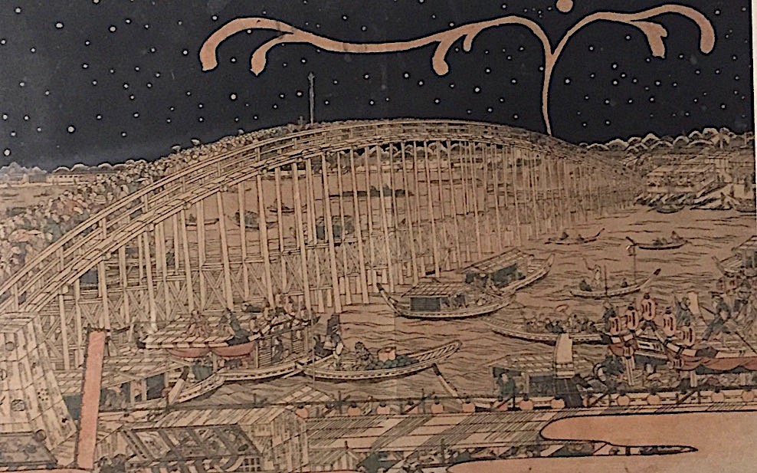
Utagawa Hiroshige. Cinquante-trois relais du Tôkaidô. 28ème vue : Fukuroi, halte pour le thé. 1833-1834. | Attribué à Utagawa Toyohiro. Vue en perspective uki-e : Feu d’artifice sur le pont Ryogoku. Fin 18ème s.

Hiroshige a réalisé de nombreuses séries sur les deux principales routes qui reliaient la capitale impériale Kyoto à la capitale shogunale Edo (Tokyo), notamment celle du Tôkaidô et ses 53 relais, parcourue par les daimyô contraints de respecter le système des résidences alternées (sankin kôtai) mis en place par les Tokugawa dès 1635, avant qu’elle ne soit empruntée par les pèlerins et les Japonais épris de voyages. Quant à la route du Kisokaido, ou « Route de l’intérieur » de plus longue distance, elle était égrenée de 69 relais comportant aussi des restaurants, des auberges ou des salons de thé. Les « Cinquante-trois relais du Tôkaidô » de Hiroshige, comme les « Trente-six vues du mont Fuji » de Hokusai dépeignent des paysages naturels, tandis que d’autres séries telles que « Lieux célèbres d’Edo » de Hiroshige sont consacrées au paysage urbain.
Cependant, qu’il soit naturel (comme dans la plupart des « Cinquante-trois relais du Tôkaidô ») ou urbain (comme dans « Feu d’artifice sur le pont Ryogoku, » attribué à Toyohiro (1773-1828), le paysage devient - dès les années 1830 - un genre à part entière.

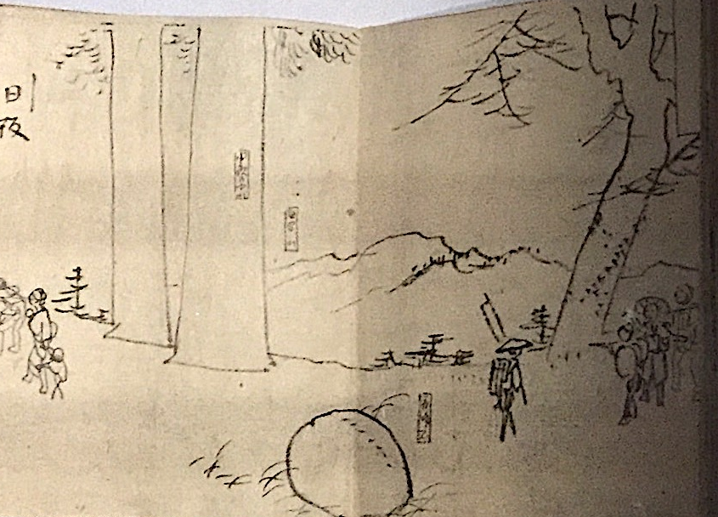 | 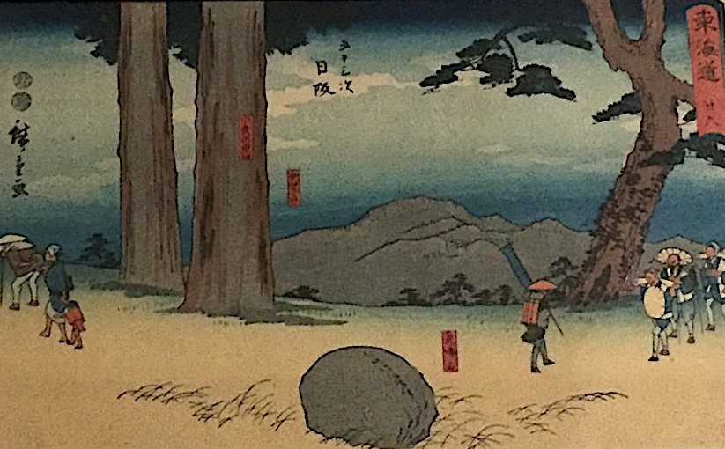
Utagawa Hiroshige. Cinquante-trois relais du Tôkaidô. Dessin préparatoire à l’encre de chine pour la 26ème vue. 1847-1852. | Utagawa Hiroshige. Cinquante-trois relais du Tôkaidô. 26ème vue : Col de la montagne Sayo, Nissaka. 1847-1852.

Du point de vue technique, une estampe résulte de la collaboration de quatre personnes : l’artiste qui crée le dessin, l’éditeur qui coordonne le travail, le graveur qui réalise les bois successifs correspondant aux différentes couleurs (la première planche étant celle des contours) et l’imprimeur qui applique les couleurs. Un dessin préparatoire à l’encre de Chine d’Hiroshige et sa transcription xylographiée – intitulés « Col de la montagne Sayo, Nissaka », 26ème vue (1847-1852) -, présentés côte à côte, permettent d’aborder le processus technique et les multiples étapes nécessaires pour la réalisation d’une estampe polychrome.
Le paysage en tant que genre à part entière semble issu de deux sources majeures : la peinture narrative, de tradition médiévale, et qui, à l’époque d’Edo, s’exprime notamment à travers les lieux célèbres de la capitale ; et une représentation symbolique de l’univers, initiée par la peinture de paysage en Chine. Quelques œuvres introductives illustrent ainsi les prémices de l’estampe de paysage : le paravent à 4 volets « Peintures des environs et à l’intérieur de Kyoto », vers 1600-1625, peinture anonyme dans laquelle apparaissent, dans un souci de fidélité à la réalité, des lieux et monuments célèbres de la capitale impériale tel que le château Nijô ; un rare polyptique intitulé « Carte des terres du bouddhisme du Petit Véhicule », de Hashimoto Sadahide (1807-1873) offre, quant à lui, une vision panoramique des terres du bouddhisme se déployant dans un vaste paysage aux proportions déformées.

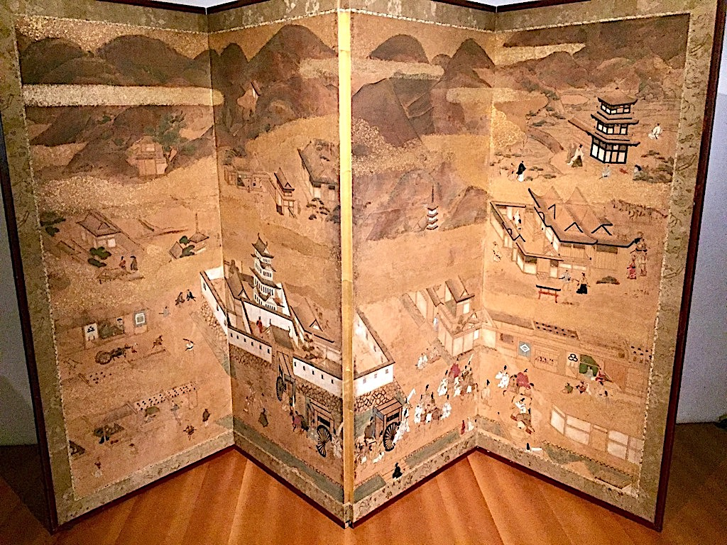 | 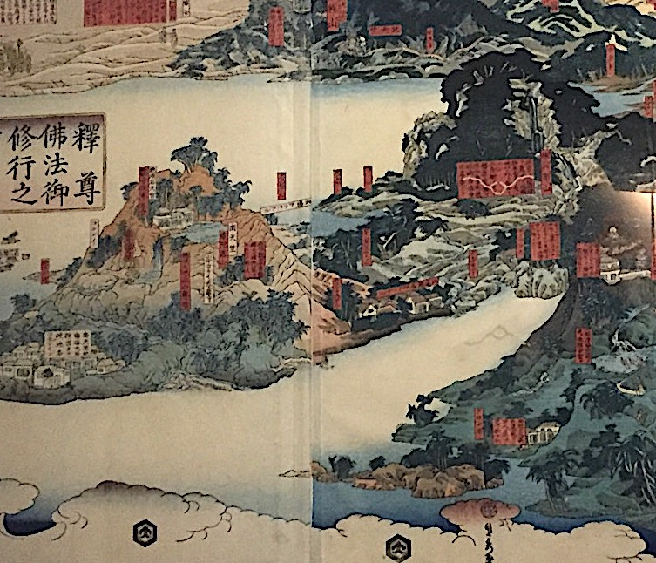
Paravent à 4 volets. Peintures des environs et à l’intérieur de Kyoto. 1600-1625. | Hashimoto Sadahide. Carte des Terres du bouddhisme du Petit Véhicule. Détail d’un polyptique. 1860.

L’empathie des Japonais pour la nature et le cycle des saisons, qui puise ses racines dans la poésie de l’époque Héian (794-1185), constitue également l’un des leitmotivs de la tradition picturale japonaise, comme en témoigne le paravent à 8 feuilles « Divertissements sous les cerisiers en fleur, à Ueno », de l’atelier de Hishikawa Moronobu, vers 1680, où s’y déploient diverses activités humaines au printemps. Il est bien évident que les nombreuses estampes de paysages, assemblées en séries par les maitres de la 1ère moitié du XIXème siècle, perpétuent cette notion du passage du temps à travers des scènes paysagères déclinées selon les saisons.
Si les premières estampes de l’ukiyo-e, vers 1680, intègrent des éléments de paysages, ceux-ci sont généralement relégués à l’arrière-plan, ne constituant alors qu’un sujet secondaire de l’oeuvre. Au même titre qu’un décor de théâtre, ils définissent un contexte aux scènes de genre qui se déploient à l’avant. Les vastes polyptyques de Kitagawa Utamaro (1753-1806), tels que « Voyageurs sur la route de Miho no Matsubara », de 1788 et « Femmes en bateau sur la Sumida, sous le pont Ryogoku », de 1795-96, s’inscrivent dans cette approche contextuelle du paysage : l’accent est porté sur les personnages de taille imposante, figurés au premier plan, alors que le paysage forme un cadre naturel aux scènes de divertissement.

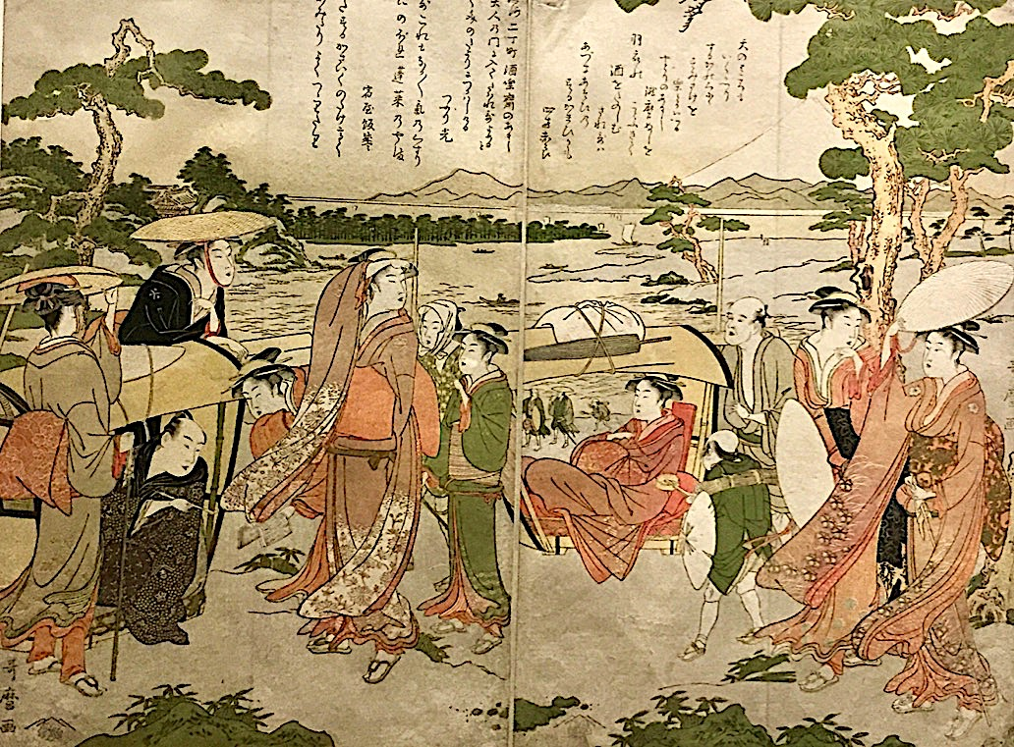 | 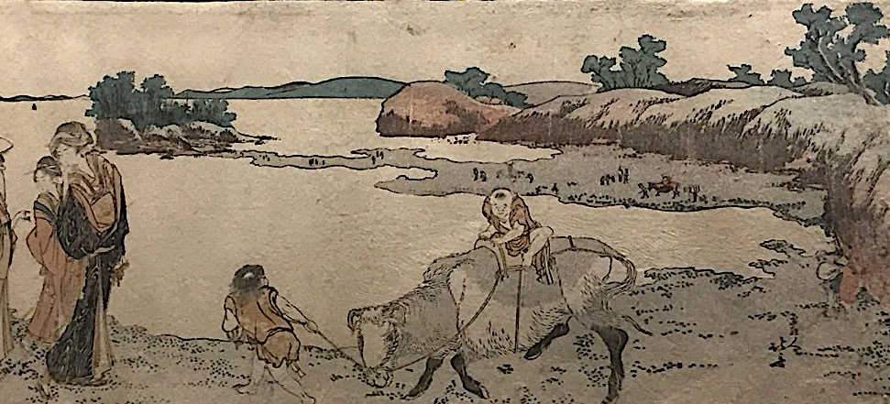
Kitagawa Utamaro. Voyageurs sur la route de Miho no Matsubara. 1788. | Katsushika Hokusai. Surimono. Promenade le long de la rivière Sumida (détail). Vers 1800.
Il faut, en effet, attendre le début des années 1830 pour que le paysage devienne un genre à part entière. Cependant, c’est au tournant du siècle que se dessine déjà dans l’œuvre d’Hokusai un intérêt grandissant pour le paysage dans son activité d’illustrateur de poèmes et de créateur de surimono, luxueuses estampes faisant office de cartes de vœux, offertes à l’occasion d’une fête ou d’une réunion. Ainsi, dans « Promenade le long de la rivière Sumida », surimono réalisé vers 1800, Hokusai semble s’intéresser à certains aspects techniques tels que le clair-obscur ou la figuration de l’espace. Un rare dessin préparatoire, de taille imposante, daté des années 1830, constitue un jalon important dans l’œuvre de Hokusai. Même si l’œuvre s’intitule « Femmes et enfants traversant le pont, le Fuji au loin », le rapport entre les personnages et le paysage semble s’être inversé : les personnages sont relégués dans la partie haute de l’œuvre et le mont Fuji, bien ancré dans le paysage situé au-dessous du pont, apparaît au centre de l’œuvre et des préoccupations de l’artiste dans un paysage qui s’impose d’emblée au regard du spectateur.

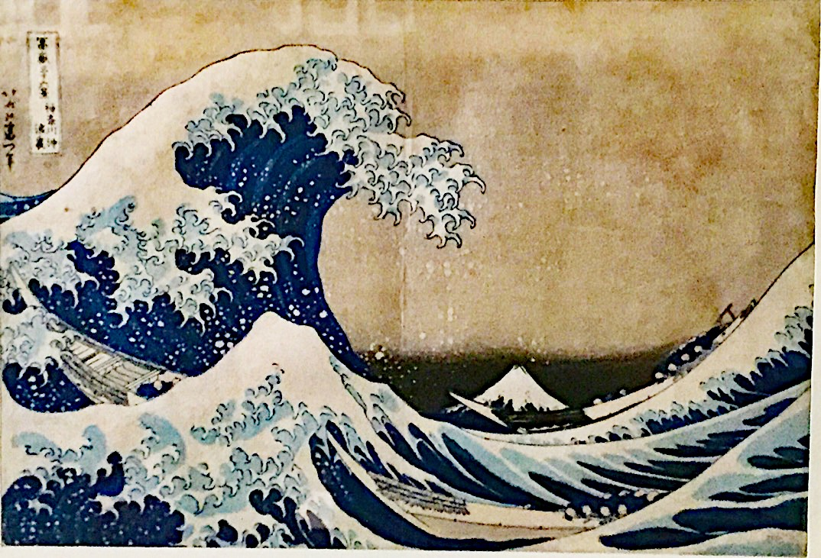 | 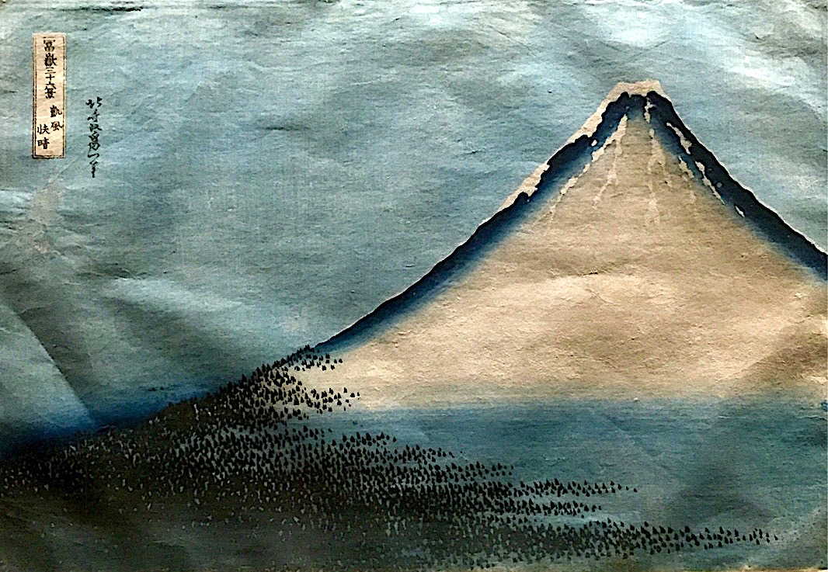
Katsushika Hokusai. Trente-six vues du mont Fuji : Sous la grande vague au large de Kanagawa. 1831. | Katsushika Hokusai. Trente-six vues du mont Fuji : Vent du sud par matin clair. 1831.

C’est en 1830 qu’Hokusai, alors âgé de 70 ans, soumet à son éditeur un projet d’estampes de grande taille sur le thème central du mont Fuji. La série des « Trente-six vues du mont Fuji » (comprenant en réalité 46 estampes) constitue l’un des chefs-d’œuvre de l’artiste qui déploie ici tout son génie créateur. Un thème unique - le mont Fuji - décliné dans une extraordinaire variété de cadrages, de points de vue, sous des lumières et des atmosphères changeantes, et à des heures particulières de la journée, permet à l’artiste d’étudier les métamorphoses de la montagne sacrée dans des vues dans cesse renouvelées. Des œuvres aussi célèbres que « Sous la vague au large de Kanagawa » et « Vent fais par matin clair » révèlent l’attrait de Hokusai pour les puissances de la nature et les transformations de la lumière, exprimées par le biais de cadrages inédits et de compositions dynamiques.
C’est aussi dans sa série des « Trente-six vues du mont Fuji » que Hokusai emploie pour la première fois le beroai, le bleu de Prusse (ou bleu de Berlin), récemment introduit au Japon (1829) et qui contribue à renouveler son langage artistique.

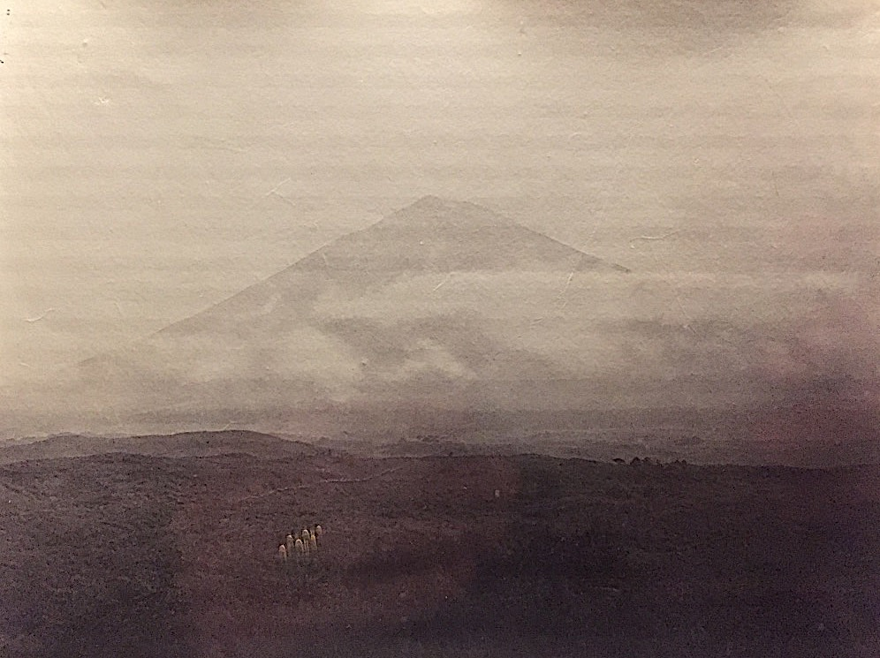 | 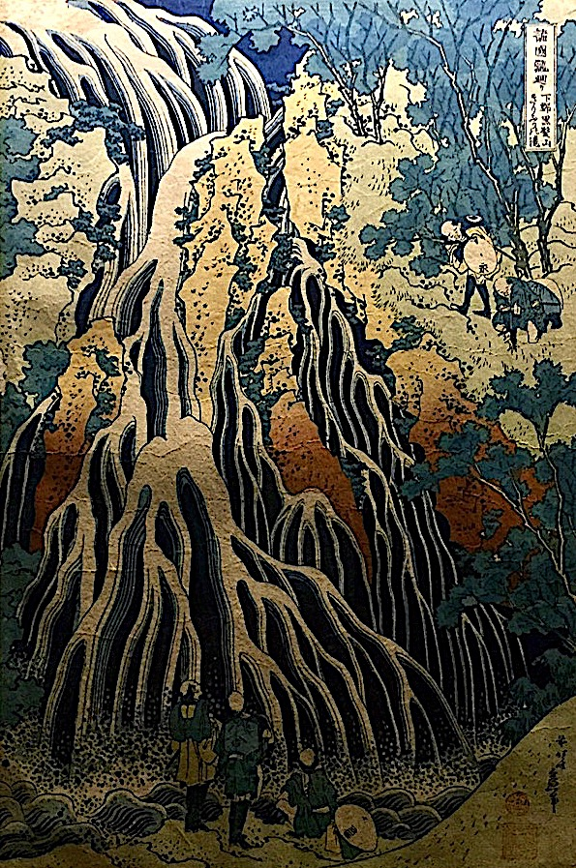 | 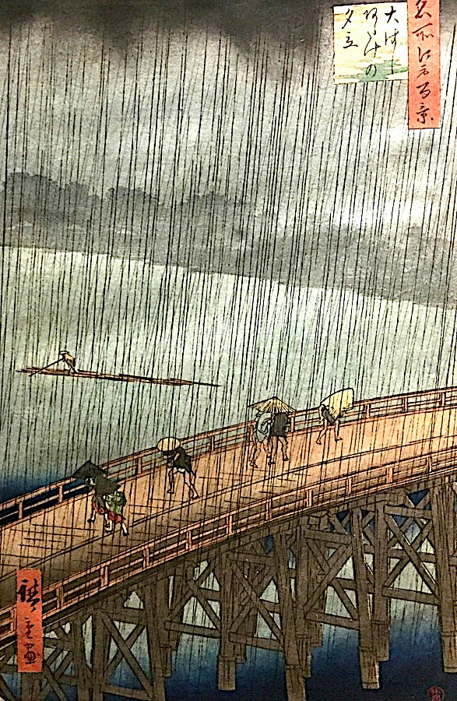
Felice Beato. Fuji-Yama vu de Murayama. Epreuve à l’albumine sur papier. 1864-1866. | Katsushika Hokusai. Voyage au fil des cascades des différentes provinces : Chute d’eau de Kirifuri, au mont Kurokami.  1832 -1833. | Utagawa Hiroshige. Cent vues des lieux célèbres d’Edo, section de l’été : Averse soudaine sur le pont Ohashi à Atake.  1856-1858.

Les « Trente-six vues du mont Fuji » ont suscité un engouement particulier et inspiré nombre d’artistes au rang desquels figurent - dans l’exposition - Hiroshige dans certains relais du Tôkaidô et ses deux séries tardives consacrées au mont Fuji (1856-1858), publiées à titre posthume ; Utagawa Kuniyoshi (1797-1861) dans sa série de 1843 intitulée «Trente-Six vues du mont Fuji contemplé de la capitale de l’Est » ou encore le photographe britannique Felice Beato (1832-1909) dont « le mont Fuji vu de Murayama » (1864-1866), par sa mise en page et un traitement poétique de la lumière, s’apparente aux estampes japonaises. Le célèbre photographe a, par ailleurs, colorisé ses tirages noir et blanc à l’aide de pigments pastel et transparents, sublimant ainsi les paysages du Japon dans une vision poétique de la nature. Si le thème de la pérégrination, l’évocation de sites célèbres et le sentiment du voyage relèvent du domaine de la poésie, ils font aussi partie intégrante de celui de l’estampe japonaise ; en témoignent la trentaine de séries d’Hiroshige sur les « Cinquante-trois étapes du Tôkaidô », dont la première et la plus célèbre version fut éditée par Hôeidô (1833-1834) à la suite d’un probable voyage de l’artiste sur cette route en 1832, mais aussi les sublimes pages de Hokusai appartenant à ses séries « Voyage au fil des cascades des différentes provinces », (1832-1833) et « Miroir véritable des poèmes de Chine et du Japon » (1830-1834) dans lesquelles il emploie le format vertical et une riche palette chromatique dominée par le bleu de Prusse.

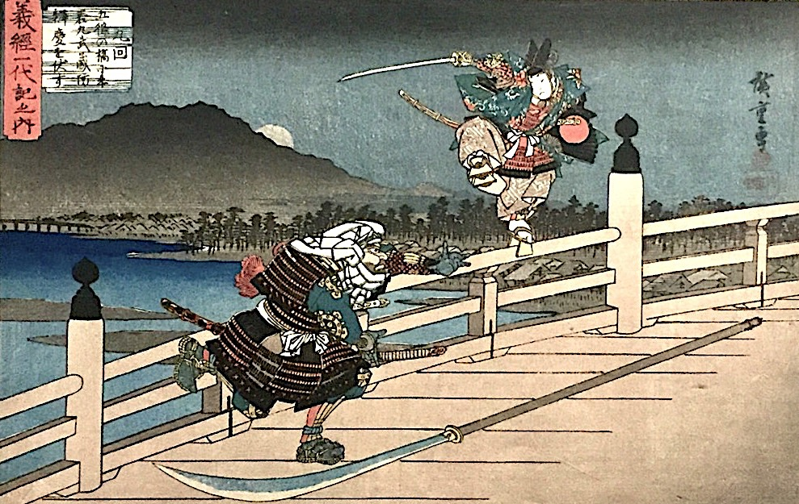 | 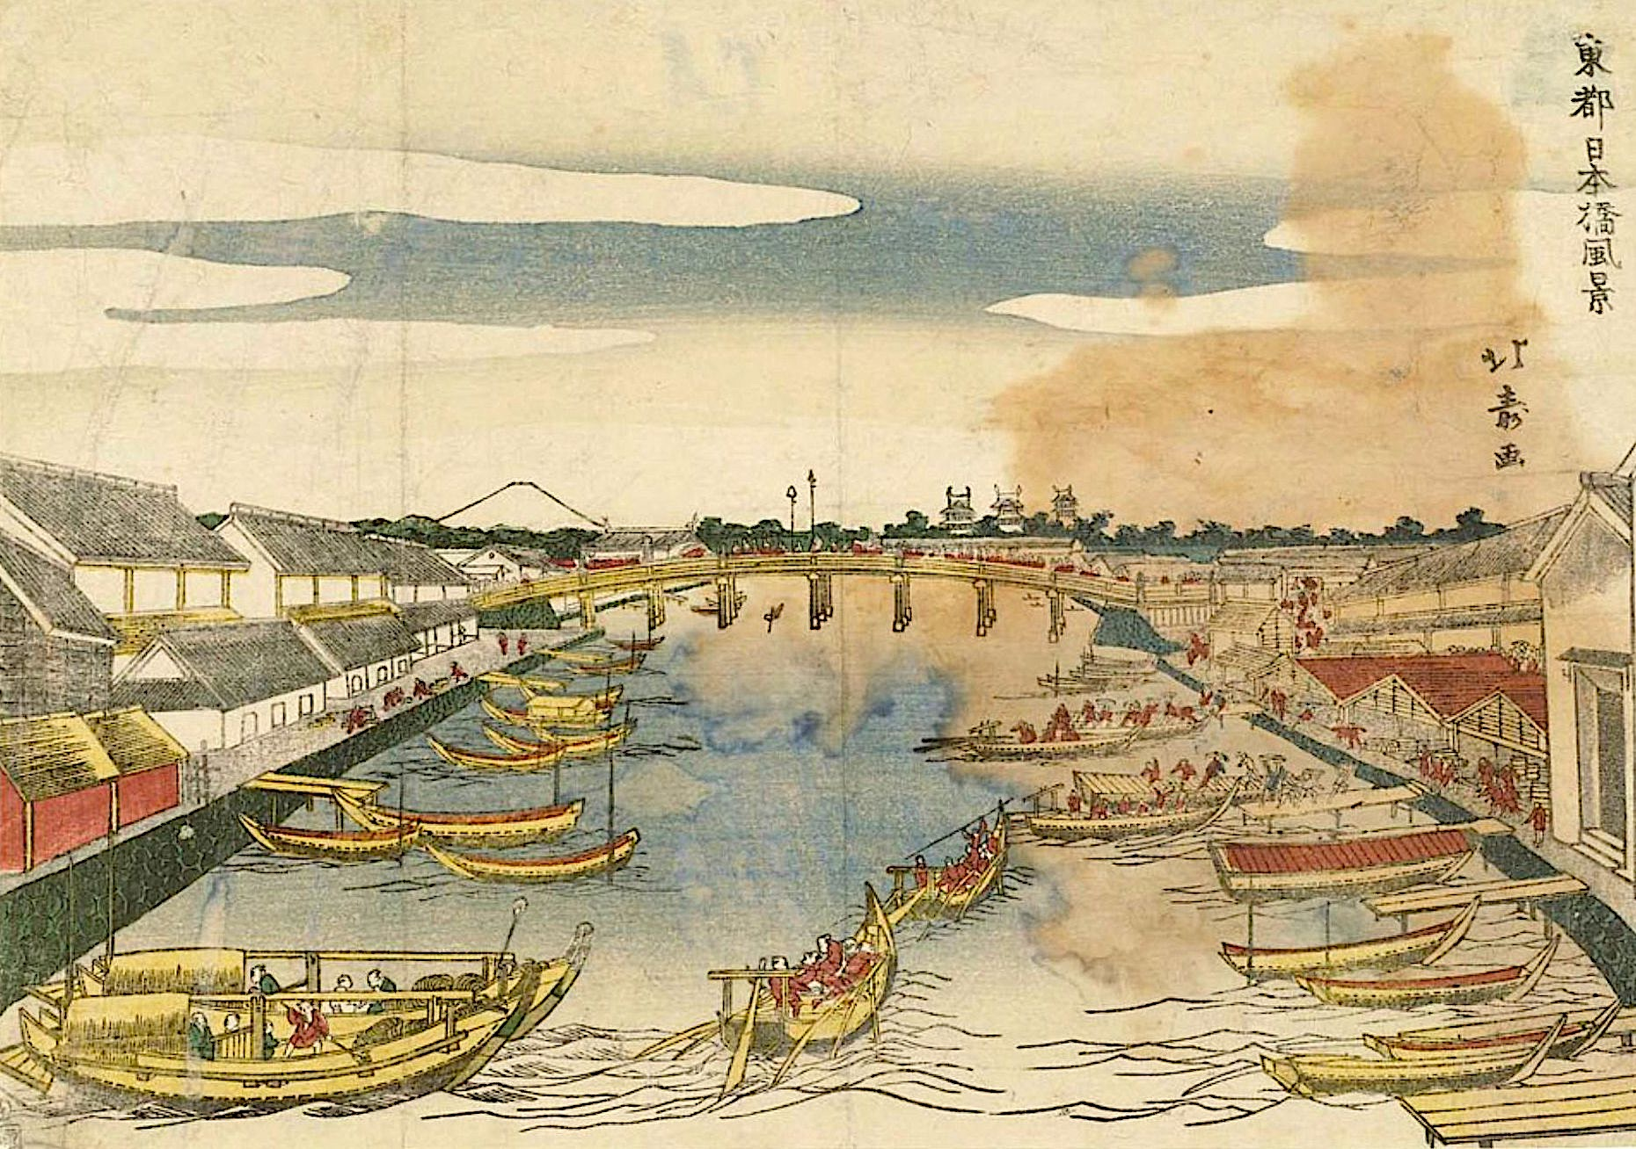
Utagawa Hiroshige. Vie de Yoshitsune. Episode 9 : Le combat de Ushiwakamaru et Benkei sur le pont Gojo, à Kyoto. 1834-1835. | Shotei Hojuku. Vue panoramique du pont Nihonbashi, à Edo. 1811-1818.

Certaines pages de Hiroshige sont tout aussi fascinantes et séduisantes comme « Le port et la crique à Awa » dans la série « Vues célèbres des Soixante et quelques provinces » (1853-1856), ou « Dans le sanctuaire d’Akiba, à Ukeji » et « Averse soudaine sur le pont Ohashi à Atake » appartenant à la luxueuse série des « Cent vues des lieux célèbres d’Edo » (1856-1858) : ce sont de véritables compositions lyriques aux subtils dégradés de couleurs et au rendu atmosphérique, les dernières estampes citées étant classées dans diverses sections en fonction des saisons.
D’autres pages d’Hiroshige demeurent, en revanche, méconnues telles que ses suites de figures emblématiques, des biographies illustrées (comme celles de Nichiren ou de Yoshitsune) dans lesquelles des fondateurs religieux ou des héros légendaires sont mis en scène dans un cadre naturel et souvent avec brio. Il en est ainsi dans « Le combat de Ushiwakamaru et Benkei sur le pont Gojo, à Kyoto » où Hiroshige emploie la perspective occidentale et le raccourci pour exprimer le dynamisme de l’action. L’oeuvre révèle aussi les liens entretenus avec le théâtre kabuki.
Les artistes japonais se sont familiarisés avec la perspective occidentale grâce aux ouvrages introduits au Japon par les Hollandais installés à Nagasaki. Les estampes représentant des vues urbaines et des paysages naturels en perspective forment même un genre particulier de l’ukiyo-e, apparu durant la 2ème moitié du XVIIIème siècle et connu sous le nom d’uki-e ou « images en relief » ou encore « images coulantes ». Plusieurs estampes de Shotei Hojuku (ac.1789-1818) réalisées vers 1811-1818 résultent de sa maîtrise de la perspective à point unique.
La dernière partie de l’exposition est consacrée au courant Shin-hanga ou « estampe nouvelle » et en particulier à Kawase Hasui (1883-1957), peintre et illustrateur talentueux, célèbre pour ses paysages, et considéré comme le plus grand représentant de ce mouvement apparu dans les années 1920 à Tôkyô.
Le musée Guimet a le privilège de posséder de rares estampes, récemment acquises, de cet artiste qui a effectué de nombreux voyages à travers la Japon, réalisant des esquisses et des aquarelles qu’il transcrivait ensuite dans ses œuvres imprimées. Souvent dépourvues de personnages et teintées de mélancolie, ses estampes se caractérisent à la fois par une vison onirique de la nature et une fidélité à la réalité qui n’exclut pas une influence conjointe de la peinture occidentale et de la photographie. Son talent de coloriste s’exprime aussi magistralement dans Pluie du soir sur Matsunoshima (1920) et dans Neige sur le temple Zojoji (1953), sans doute la plus célèbre de ces estampes. Kawase Hasui, dont l’oeuvre demeure méconnue en Occident, apparaît cependant selon Hélène Bayou - commissaire de l’exposition - comme « l’héritier le plus prolifique et le plus diffusé de Hiroshige ».

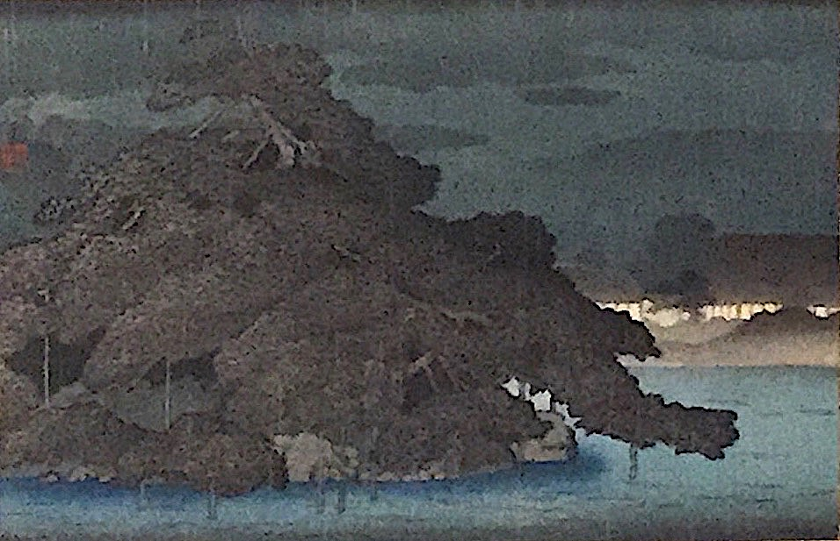 | 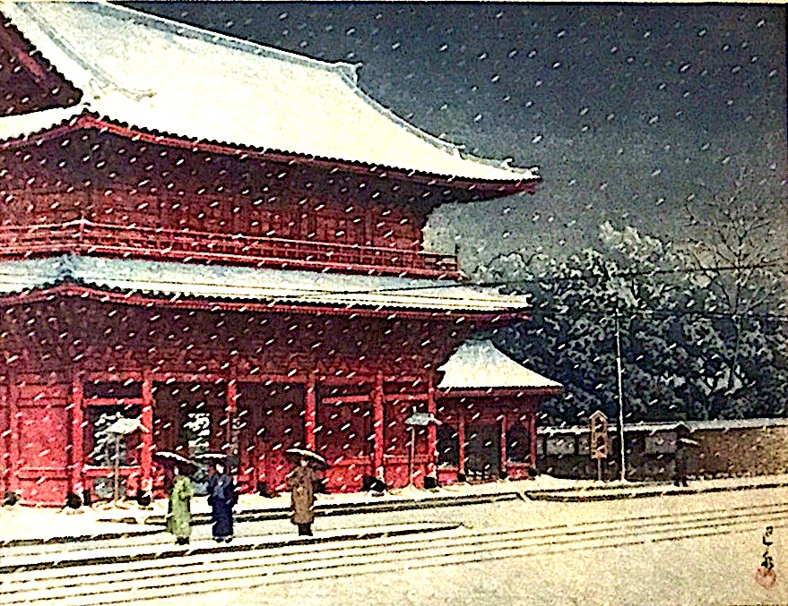
Kawase Hasui. Pluie du soir sur Matsunoshima. 1920. | Kawase Hasui. Neige sur le temple Zojoji. 1953.

